I - Compétences du référentiel couvertes par le projet

Développement de la partie frontend d’une application web :
- Maquetter une application
- Développer une interface utilisateur web dynamique

Développement de la partie backend d’une application web :
- Créer une base de données
- Développer les composants d’accès aux données
- Développer la partie back-end d’une application web

II - Résumé du projet
Fournir aux clients de la pension une application responsive qui permet
de suivre l’état de santé et les soins apportés à son ou ses animaux de
compagnie durant leurs hébergements.

III - Analyse UML
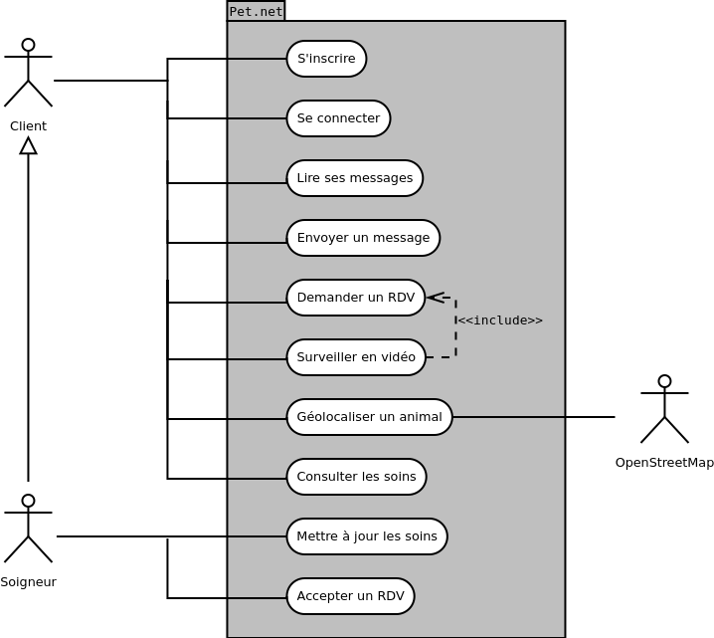

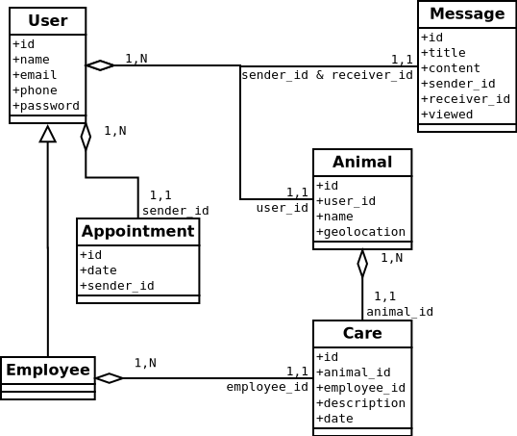

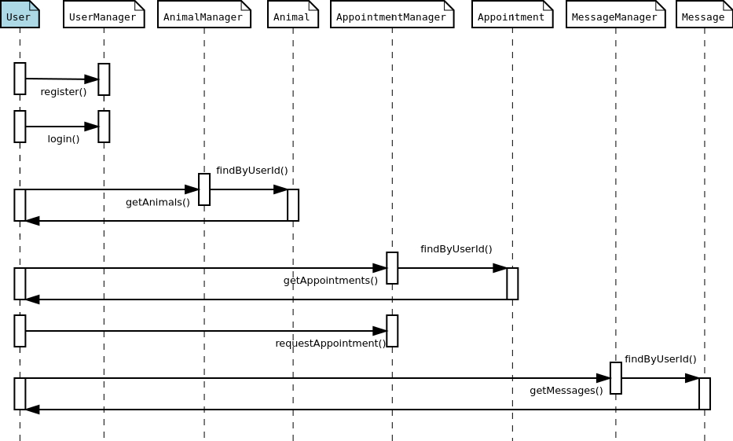

Spécifications Techniques
Le stack technique utilisé est composé de nodejs, mongodb et reactjs.

